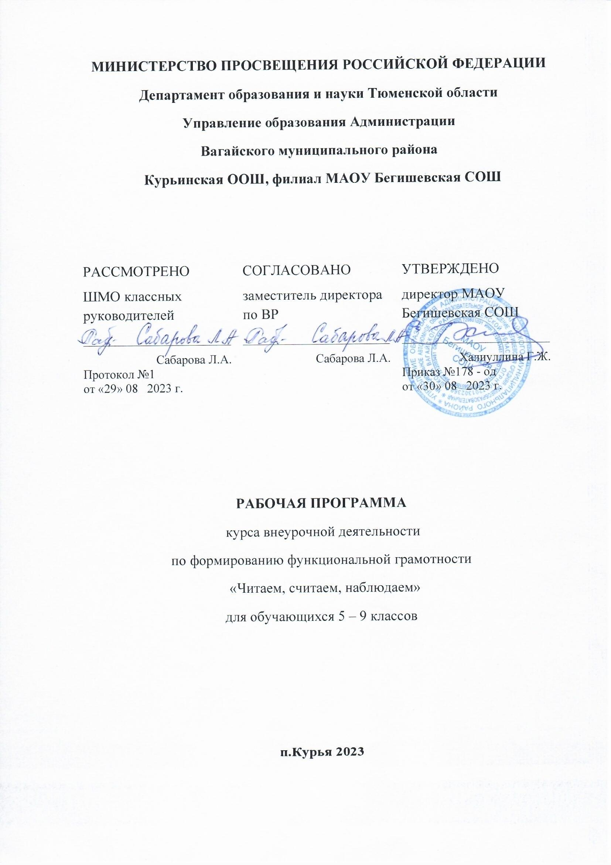

Наименование предмета | Развитие читательской грамотности обучающихся Модуль «Читательская грамотность»
Уровень, класс | Основное общее образование, 5-9 класс
Количество часов по учебному плану | 5 класс | 6 класс | 7 класс | 8 класс | 9 класс
- в год | 8 | 8 | 8 | 8 | 8
Период реализации | 1 четверть | 1 четверть | 1 четверть | 1 четверть | 1 четверть
Программа | Данная программа составлена на основе примерной программы «Развитие функциональной грамоты обучающихся» курса «Читательская грамотность» (авторы О.Ю.Ерофеева, к.п.н., зав.кафедрой преподавания  языков и литературы СИПКРО, Н.А.Родионова, к.ф.н., доцент кафедры преподавания языков и литературы СИПКРО, одобрена решением Ученого Совета СИПКРО, протокол от 18.03.2019 г. № 3, рекомендована Министерством образования и науки)
У чебники  л  а н | Развитие функциональной грамотности обучающихся основной школы: методическое пособие для педагогов / Под общей редакцией Л.Ю. Панариной, И.В. Сорокиной, О.А. Смагиной, Е.А. Зайцевой. – Самара:  СИПКРО, 2019.

Планируемые результаты курса «Развитие читательской грамотности обучающихся»

Личностные результаты освоения программы
В результате освоения программы модуля «Читательская грамотность» обучающийся оценивает содержание прочитанного с позиции норм морали и общечеловеческих ценностей; формулирует собственную позицию по отношению к прочитанному.
Метапредметные результаты освоения программы модуля «Читательская грамотность»
Познавательные УУД | Ориентируется в своей системе знаний: отличает новое от уже известного; делает предварительный отбор источников информации: ориентируется в оглавлении; добывает новые знания: находит ответы на вопросы, используя свой жизненный опыт и информацию, полученную от преподавателя; перерабатывает полученную информацию: делает выводы в результате совместной работы всего класса; перерабатывает полученную  информацию: сравнивает и группирует различные объекты; осуществляет расширенный поиск информации с использованием ресурсов библиотек и Интернета; осознанное и произвольное построение речевого высказывания в устной и письменной форме;  осуществление синтеза как составление целого из частей, самостоятельно достраивая и восполняя недостающие  компоненты; построение логических рассуждений, включающее установление причинно-следственных связей.
Регулятивные УУД | Определяет и формулирует цель деятельности с помощью преподавателя; проговаривает последовательность  действий; учится высказывать свое предположение о возможном варианте решения проблемного задания; учится давать эмоциональную оценку своей деятельности и деятельности одноклассников.
Коммуникативные УУД | Слушает и понимает речь других; читает и пересказывает текст; грамотно формулирует и оформляет свою мысль в устной и письменной речи; совместно договаривается о правилах общения и на занятии; учится выполнять различные роли в группе (лидера, исполнителя, критика); учитывает и координирует в сотрудничестве отличные от собственной позиции других людей; учитывает разные мнения и интересы и обосновывает собственную позицию; понимает относительность мнений и подходов к решению проблемы; аргументирует свою позицию и координирует ее с позициями партнеров в сотрудничестве при выработке общего решения в совместной деятельности; продуктивно разрешает конфликты на основе учета интересов и позиций всех его участников; с учетом целей коммуникации достаточно точно, последовательно и полно передает партнеру необходимую информацию как  ориентир для построения действия;
Предметные результаты | Описывает признаки предметов и узнает предметы по их признакам; выделяет существенные признаки предметов; сравнивает между собой предметы, явления; обобщает, делает несложные выводы; классифицирует явления,  предметы; определяет последовательность событий; судит о противоположных явлениях; дает определения тем или иным понятиям; определяет отношения между предметами типа; выявляет функциональные отношения между понятиями; выявляет закономерности и проводит аналогии.

Проектирование достижения планируемых образовательных результатов учебного курса с 5 по 9 классы

Уровни | ПОР | Типовые задачи | Инструменты и средства
5 класс  Уровень узнавания и понимания  Учим воспринимать и объяснять  информацию | Находит и извлекает информацию из различных текстов | Определить вид текста, его источник.  Обосновать своё мнение.  Выделить основную мысль в текст, резюмировать его идею.  Предложить или объяснить заголовок, название текста.  Ответить на вопросы словами текста.  Составить вопросы по тексту.  Продолжить предложение словами из текста. | Тексты (учебный, художественный, научно-  популярный, публицистический; повествовательный,  описательный,  объяснительный; медийный).  По содержанию тексты
 |  | Определить назначение текста, привести примеры жизненных ситуаций, в которых можно и нужно использовать информацию из текста. | должны быть математические, естественно-научные,  финансовые. Объём: не более одной страницы.
6 класс  Уровень понимания и применения | Применяет информацию,  извлечённую из текста, | Сформулировать проблему, описанную в тексте.  Определить контекст.  Выделить информацию, которая имеет принципиальное | Задачи (проблемные, ситуационные, практико- ориентированные, открытого типа, контекстные).  Проблемно-познавательные  задания.  Графическая наглядность: граф-схемы, кластеры, таблицы, диаграммы,  интеллект-карты.  Изобразительная наглядность: иллюстрации, рисунки.  Памятки с алгоритмами  решения задач, проблем, заданий
 | для решения разного | значение для решения проблемы.
Учим думать и | рода проблем | Отразить описанные в тексте факты и отношения между
рассуждать |  | ними в граф-схеме (кластере, таблице)
 |  | Из предложенных вариантов выбрать возможные пути и
 |  | способы решения проблемы.
 |  | Вставить пропущенную в тексте информацию из
 |  | таблицы,граф-схемы, диаграммы.
 |  | Привести примеры жизненных ситуаций, в которых
 |  | могутбыть применены установленные пути и способы
 |  | решения проблемы.
Построить алгоритм решения проблемы по данному
условию.

7 класс  Уровень анализа и синтеза  Учим анализировать иинтерпретировать проблемы | Анализирует и интегрирует  информацию для принятия решения | Выделить составные части в представленной информации(тексте, задаче, проблеме), установить  между ними взаимосвязи.  Сформулировать проблему на основе анализа представленной ситуации. Определить контекстпроблемной ситуации.  Определить область знаний, необходимую для решения данной проблемы.  Преобразовать информацию из одной знаковой системы вдругую (текст в схему, таблицу, карту и наоборот).  Составить аннотацию, рекламу, презентацию. | Тексты, задачи, ситуации Задачи (проблемные, ситуационные, практико- ориентированные, открытого типа, контекстные).  Проблемно-познавательные  задания.  Графическая наглядность: граф-схемы, кластеры, таблицы, диаграммы,  интеллект-карты.

Содержание курса «Развитие читательской грамотности обучающихся»

№ | Название темы | Количество часов |  |  | Содержание
 |  | Всего | Теория | Практика
5 класс
1. | Определение основной темы в фольклорном  произведении. Пословицы, поговорки как источник информации. | 1 |  | 1 | Устное народное творчество. Фольклор. Пословицы и поговорки. Тема текста.
2. | Сопоставление содержания текстов  разговорного стиля. Личная ситуация в текстах. | 1 |  | 1 | Стили текста. Художественный стиль. Разговорный  стиль. Особенности разговорного стиля. Речь.
3. | Работа с текстом: как выделить главную мысль  текста или его частей? | 1 |  | 1 | Художественный текст. Основная мысль текста.  Смысловые части текста.
4. | Типы текстов: текст-описание (художественное и техническое). | 1 | 1 |  | Типы текстов. Повествование. Рассуждение. Описание.
5. | Что такое вопрос? Виды вопросов. | 1 | 1 |  | Типы вопросов. Открытые и закрытые. Прямые и косвенные. Личные и безличные. Простые и сложные.  Корректные и некорректные.
6. | Типы задач на грамотность чтения. Примеры задач. | 2 |  | 2 | Типы задач на грамотность чтения. Аналитические задачи. Информационные. Интерпретационные.  Позиционные.
7. | Работа со сплошным текстом.  Мониторинг сформированности ЧГ. | 1 |  | 1 | Сплошной и несплошной текст.
 | Всего | 8 | 2 | 6

6 класс
1. | Определение основной темы и идеи в эпическом  произведении. |  |  | 1 |  | 1 | Эпос. Жанры эпоса. Основная тема  эпическом произведении. | и идея в
2. | Древнерусская летопись  информации о реалиях времени. | как | источник | 1 | 1 |  | Древнерусская литература. Жанры древнерусской  литературы. Летопись. Летописцы.
3. | Сопоставление содержания художественных  текстов. Определение авторской позиции в художественных текстах. |  |  | 2 |  | 2 | Художественный текст. Выражение позиции в тексте. | авторской
4. | Работа с текстом: как понимать информацию,  содержащуюся в тексте? |  |  | 2 |  | 2 | Художественный текст.
5. | Типы текстов: текст-повествование (рассказ,  отчет, репортаж) |  |  | 1 | 1 |  | Типы текстов. Повествование. Виды текстов  повествования (репортаж, отчет, рассказ).
6. | Работа с несплошным текстом: таблицы и карты.  Мониторинг сформированности ЧГ. |  |  | 1 |  | 1 | Особенности несплошных текстов.
 | Всего |  |  | 8 | 2 | 6
7 класс
1. | Определение основной темы и идеи в лирическом произведении. Поэтический текст  как источник информации. |  |  | 1 |  | 1 | Лирика. Основная тема и идея в произведениях. | лирических
2. | Сопоставление содержания текстов  публицистического стиля. Общественная ситуация в текстах. |  |  | 1 |  | 1 | Особенности публицистических Общественная ситуация в текстах. | текстов.
3. | Работа с текстом: как преобразовывать  текстовую информацию с учётом цели дальнейшего использования? |  |  | 2 |  | 2 | Преобразование текстовой информации в зависимости от цели использования.
4. | Типы текстов: текст-объяснение (объяснительное сочинение, резюме,  толкование, определение). |  |  | 1 | 1 |  | Тексты-объяснения. Объяснительное сочинение. Резюме. Толкование. Определение.

5. | Поиск комментариев, подтверждающих  основную мысль текста, предложенного для анализа. | 1 |  | 1 | Основная мысль текста.
6. | Типы задач на грамотность. Позиционные  задачи. | 1 | 1 |  | Особенности позиционных задач.
7. | Работа с несплошным текстом:  информационные листы и объявления, графики и диаграммы.  Мониторинг сформированности ЧГ. | 1 |  | 1 | Особенности несплошных текстов. Информационные листы. Объявления. Графики и диаграммы.
 | Всего | 8 | 2 | 6
8 класс
1. | Определение основной темы и идеи в  драматическом произведении. Учебный текст как источник информации. | 1 |  | 1 | Особенности построения драматического произведения. Основная тема и идея текста.
2. | Сопоставление содержания текстов  официально-делового стиля. Деловые ситуациив текстах. | 1 | 1 |  | Стиль текста. Официально-деловой стиль. Деловые ситуации в тексте.
3. | Работа с текстом: как применять информацию  из текста в изменённой ситуации? | 1 |  | 1 | Использование информации из текста в измененной  ситуации.
4. | Типы текстов: текст-инструкция (указания к  выполнению работы, правила, уставы, законы). | 1 | 1 |  | Типы текстов. Текст-инструкция. Правила. Уставы.  Законы.
5. | Поиск ошибок в предложенном тексте. | 1 |  | 1 | Выявление ошибок в тексте.
6. | Типы задач на грамотность. Информационные  задачи. | 1 |  | 1 | Типы задач на грамотность. Особенности  информационных задач.
7. | Работа с несплошным текстом: формы, анкеты, договоры.  Мониторинг сформированности ЧГ. | 2 |  | 2 | Особенности несплошных текстов. Формы, анкеты, договоры.
 | Всего | 8 | 2 | 6

9 класс

1. | Формирование читательских умений с опорой  на текст и внетекстовые знания | 1 | 1 |  | Оценка информации и принятие решения
2. | Сопоставление содержания текстов научного  стиля | 1 |  | 1 | Стиль текста. Научный стиль.
3. | Критическая оценка, степень достоверности  содержащейся в тексте информации | 1 | 1 |  | Главная информация текста: достоверность  информации
4. | Типы текстов: текст-аргументация | 1 | 1 |  | Типы текстов
5. | Составление плана на основе исходного текста | 1 |  | 1 | План. Значимость плана
6. | Типы задач на грамотность. Аналитические  (конструирующие) задачи | 1 |  | 1 | Типы задач на грамотность. Особенности  аналитических задач.
7. | Работа со смешанным текстом. Составные  тексты. | 1 |  | 1 | Типы текстов. Особенности смешанного и  составного текстов.
8. | Мониторинг сформированности ЧГ. | 1
 | Всего | 8 | 3 | 5

Учебно-тематическое планирование курса «Развитие функциональной грамотности обучающихся»

№ | Название темы | Форма организации | Кол-во  часов | Виды деятельности | Форма контроля
5 класс
1. | Определение основной темы в фольклорном  произведении. Пословицы, поговорки как источник информации. | Беседа. | 1 | Познавательная. | Творческий отчет.
2. | Сопоставление содержания текстов | Игра. | 1 | Игровая. | Ролевая игра.
разговорного стиля. Личная ситуация в
текстах.
3. | Работа с текстом: как выделить главную мысль  текста или его частей? | Беседа. Дискуссия. | 1 | Проблемно-ценностное  общение. | Анализ.
4. | Типы текстов: текст-описание  (художественное и техническое). | Круглый стол. | 1 | Познавательная. | Собеседование.
5. | Что такое вопрос? Виды вопросов. | Квест. | 1 | Познавательная. | Анализ.
6. | Типы задач на грамотность чтения. Примеры  задач. | Игра. | 2 | Игровая. | Ролевая игра.
7. | Работа со сплошным текстом.  Мониторинг сформированности ЧГ. | Тест. | 1 | Познавательная. | Тестирование.
6 класс
1. | Определение основной темы и идеи в  эпическом произведении. | Дискуссия. | 1 | Проблемно-  ценностное. | Исследование.
2. | Древнерусская летопись как источник  информации о реалиях времени. | Рассказ. | 1 | Познавательная. | Собеседование.
3. | Сопоставление содержания художественных текстов. Определение авторской позиции в художественных текстах. | Игра. | 2 | Игровая. | Анализ.
4. | Работа с текстом: как понимать информацию,  содержащуюся в тексте? | Игра. | 2 | Игровая. | Ролевая игра.
5. | Типы текстов: текст-повествование (рассказ,  отчет, репортаж) | Дискуссия. | 1 | Познавательная. | Анализ.

6. | Работа с несплошным текстом: таблицы и карты.  Мониторинг сформированности ЧГ. | Тест. | 1 | Проблемно- ценностное. | Тестирование.
7 класс
1. | Определение основной темы и идеи в | Беседа. | 1 | Познавательная. | Анализ.
лирическом произведении. Поэтический
текст как источник информации.
2. | Сопоставление содержания текстов  публицистического стиля. Общественная ситуация в текстах. | Практическое занятие. | 1 | Познавательная. | Собеседование.
3. | Работа с текстом: как преобразовывать  текстовую информацию с учётом цели дальнейшего использования? | Игра. | 2 | Игровая. | Ролевая игра.
4. | Типы текстов: текст-объяснение  (объяснительное сочинение, резюме, толкование, определение). | Дискуссия. | 1 | Проблемно- ценностное. | Эссе.
5. | Поиск комментариев, подтверждающих  основную мысль текста, предложенного для анализа. | Деловая игра. | 1 | Игровая. | Деловая игра.
6. | Типы задач на грамотность. Позиционные  задачи. | Круглый стол. | 1 | Познавательная. | Собеседование.
7. | Работа с несплошным текстом:  информационные листы и объявления, графики и диаграммы.  Мониторинг сформированности ЧГ. | Тест. | 1 | Проблемно- ценностное. | Тестирование.
8 класс
1. | Определение основной темы и идеи в  драматическом произведении. Учебный тексткак источник информации. | Беседа. | 1 | Познавательная. | Анализ.
2. | Сопоставление содержания текстов  официально-делового стиля. Деловые ситуации в текстах. | Дискуссия. | 1 | Проблемно-ценностная. | Собеседование.
3. | Работа с текстом: как применять информацию  из текста в изменённой ситуации? | Круглый стол. | 1 | Познавательная. | Ролевая игра.

4. | Типы текстов: текст-инструкция (указания к  выполнению работы, правила, уставы, законы). | Дискуссия. | 1 | Проблемно-ценностная. | Собеседование.
5. | Поиск ошибок в предложенном тексте. | Круглый стол. | 1 | Познавательная. | Ролевая игра.
6. | Типы задач на грамотность. Информационные  задачи. | Круглый стол. | 1 | Познавательная. | Анализ.
7. | Работа с несплошным текстом: формы, анкеты, договоры.  Мониторинг сформированности ЧГ. | Деловая игра. | 2 | Игровая. | Тестирование.

9 класс
1. | Формирование читательских умений с опорой  на текст и внетекстовые знания | Беседа | 1 | Познавательная | Анализ.
2. | Сопоставление содержания текстов научного  стиля | Ролевая игра | 1 | Игровая | Ролевая игра.
3. | Критическая оценка, степень достоверности  содержащейся в тексте информации | Беседа | 1 | Познавательная | Анализ.
4. | Типы текстов: текст-аргументация | Круглый стол | 1 | Познавательная | Анализ.
5. | Составление плана на основе исходного текста | Деловая игра | 1 | Проблемно -  ценностная | Деловая игра.
6. | Типы задач на грамотность. Аналитические  (конструирующие) задачи | Круглый стол | 1 | Познавательная | Собеседование.
7. | Работа со смешанным текстом. Составные  тексты. | Деловая игра | 1 | Игровая | Деловая игра.
8. | Мониторинг сформированности ЧГ. | Деловая игра | 1 | Проблемно -  ценностная | Тестирование.

Характеристика образовательного процесса

Программа «Развитие читательской грамотности обучающихся» рассчитана на 5 лет обучения (с 5 по 9 классы), реализуется во внеурочной деятельности и является составляющим модулем программы по развитию функциональной грамотности обучающихся.

Общее количество часов: 56 часов.
5, 6 классы – 8 часов - в 1 четверти 1 час в неделю (из них 1 час на проведение мониторинга сформированности читательской грамотности) 7 классы – 8 часов - в 1 четверти 1 час в неделю (из них 1 час на проведение мониторинга сформированности читательской грамотности)
- класс – 8 часов - в 1 четверти 1 час в неделю, всего 8 часов (из них 2 часа на проведение мониторинга сформированности читательской грамотности)
- класс – 16 часов - в 1 четверти 2 часа в неделю, всего 16 часов (из них 2 часа на проведение мониторинга сформированности читательской грамотности)

Основные виды деятельности обучающихся: самостоятельное чтение и обсуждение полученной информации с помощью вопросов (беседа, дискуссия, диспут); выполнение практических заданий; поиск и обсуждение материалов в сети Интернет; решение ситуационных и практико-ориентированных задач; проведение экспериментов и опытов.
В целях развития познавательной активности обучающихся на занятиях можно использовать деловые и дидактические игры, разрабатывать и реализовывать мини-проекты, организовывать турниры и конкурсы.

